Лексическая тема «Насекомые»
(для детей старшей логопедической группы)
Занятие 1
Задачи: уточнение, расширение и активизация словаря по теме «Насекомые», совершенствование грамматического строя речи, синтаксического строя речи, развитие длительного плавного выдоха, зрительного внимания, мышления, моторики, координации речи с движением
1.Дыхательное упражнение «Разноцветные бабочки» (формирование направленной воздушной струи): подуть на бабочек, вырезанных из тонкой цветной бумаги (воздух набрать через нос, дуть, не надувая щек, вытянув губы трубочкой).
2.Рассматривание картины «Насекомые» и беседа по ней (развитие синтаксического строя речи, уточнение словаря по теме «Насекомые»)
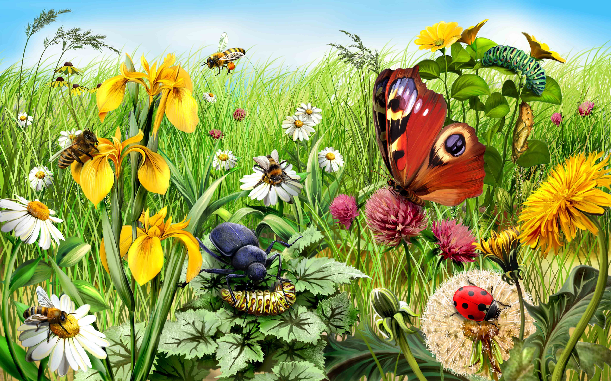
Рассказать, какие насекомые изображены на картине, что они делают. Составить предложения сразу о двух насекомых.
- Разноцветная бабочка села на цветок клевера, а жук поймал полосатую гусеницу.
- Пчела собирает нектар с ириса, а осы прилетели на ромашки.
- Гусеницы переползают с листика на листик, а божья коровка ползет по белому одуванчику.
3.Игра «Закончи предложение» (расширение словаря словами – антонимами)
Майский жук большой, а божья коровка … (маленькая)
У майского жука крылья короткие, а у стрекозы … (длинные)
У жука усы толстые, а у бабочки … (тонкие)
У шмеля спина широкая, а у водомерки … (узкая)
4.Упражнение «Бабочка» (координация речи с движением, развитие творческого воображения)
Спал цветок и вдруг проснулся, (Туловище вправо, влево)
Больше спать не захотел, (Туловище вперед, назад)
Шевельнулся, потянулся, (Руки вверх, потянуться)
Взвился вверх и полетел. (Руки вверх, вправо, влево)
Солнце утром лишь проснется,
Бабочка кружит и вьется. (Покружиться)
5.Отгадывание загадок о насекомых (развитие общих речевых навыков)
*Этот увалень мохнатый,
Сладкоежка полосатый,
Опускает хоботок
В распустившийся цветок. (Шмель)
*По листочку проползает,
Всюду дырки оставляет.
Вот прожорливая штучка,
А свернулась закорючкой. (Гусеница)
*Звон весь день в ушах стоит.
Надо мною кто звенит?
Прилетел он со двора.
Длинный нос у … (Комара)
*«Эй, художник помоги,
Ты меня принаряди.
Сделай красный сюртучок»-
Мне сказал один жучок:
«А потом добавь ещё
Пару точек на бочок». (Божья коровка)
*Я летаю, как хочу
Боком, взад, вперед лечу.
Есть огромные глаза
Я летунья - …(Стрекоза)

